|  |  |
| --- | --- |
| Группа М3219 | К работе допущен |
| Студент Баженова Мария, Сливкин Артем | Работа выполнена |
| Преподаватель | Отчет принят |

**Рабочий протокол и отчет по  
лабораторной работе № 3.10**

**ИЗУЧЕНИЕ СВОБОДНЫХ ЗАТУХАЮЩИХ**

**ЭЛЕКТРОМАГНИТНЫХ КОЛЕБАНИЙ**

1. Цель работы.

Изучение основных характеристик свободных затухающих колебаний

2. Задачи, решаемые при выполнении работы.

3. Объект исследования.

Свободные затухающие электромагнитные колебания.

4. Метод экспериментального исследования.

Проведение многократных прямых и косвенных измерений

1. Рабочие формулы и исходные данные.

6. Измерительные приборы.

|  |  |  |  |  |
| --- | --- | --- | --- | --- |
| *№ п/п* | *Наименование* | *Тип прибора* | *Используемый диапазон* | *Погрешность прибора* |
| *1* | *Блок генератора*  *напряжений* | *электронный* |  |  |
| *2* | *Осциллограф* | *электронный* |  |  |
| *3* | *Магазин сопротивления Р33* | *электронный* | *0,1 – 1000w* | *0,1w* |

7. Схема установки (*перечень схем, которые составляют Приложение 1*).

С1 = 0.022 мкФ

С2 = 0.033 мкФ

С3 = 0.047 мкФ

С4 = 0.47 мкФ

L = 10 мГн

8. Результаты прямых измерений и их обработки (*таблицы, примеры расчетов*).

Таблица 1

|  |  |  |  |  |  |  |  |  |
| --- | --- | --- | --- | --- | --- | --- | --- | --- |
| *R*М*, Ом* | *T*, *мс* | 2*Ui* , дел | 2*Ui*+*n* , дел | *n* | λ | Q | *R, Ом* | *L*, *мГн* |
| 0 | 0,088 | 5,48 | 1,58 | 3 | 0,41 | 11,15 | 67,8 | 5,8077 |
| 10 | 0,088 | 5,38 | 1,40 | 3 | 0,45 | 10,61 | 77,8 | 6,5267 |
| 20 | 0,088 | 5,18 | 1,20 | 3 | 0,49 | 10,09 | 87,8 | 7,0432 |
| 30 | 0,088 | 4,96 | 0,96 | 3 | 0,55 | 9,44 | 97,8 | 6,9307 |
| 40 | 0,088 | 4,76 | 0,92 | 3 | 0,55 | 9,44 | 107,8 | 8,4061 |
| 50 | 0,088 | 4,34 | 0,80 | 3 | 0,56 | 9,29 | 117,8 | 9,4833 |
| 60 | 0,088 | 4,72 | 0,76 | 3 | 0,61 | 8,92 | 127,8 | 9,5699 |
| 70 | 0,088 | 4,46 | 0,54 | 3 | 0,70 | 8,32 | 137,8 | 8,3243 |
| 80 | 0,088 | 4,34 | 0,64 | 3 | 0,64 | 8,72 | 147,8 | 11,6508 |
| 90 | 0,088 | 4,34 | 0,58 | 2 | 1,01 | 7,25 | 157,8 | 5,3393 |
| 100 | 0,088 | 4,5 | 0,64 | 2 | 0,98 | 7,32 | 167,8 | 6,4289 |
| 200 | 0,088 | 3,14 | 0,48 | 1 | 1,88 | 6,43 |  |  |
| 400 | 0,088 | 1,46 | 0,26 | 1 | 1,73 | 6,49 |  |  |
| 300 | 0,088 | 2,08 | 0,24 | 1 | 2,16 | 6,37 |  |  |

$$L_{ср}=7,77 мГн$$

∆𝐿 = 4,872 * 0,446 = 2,173 мГн

$$R_{крит}=1000 Ом$$

$$R_{крит_теор}=1348 Ом$$

|  |  |
| --- | --- |
| R | $$T_{теор}$$ |
| 0 | 0,0823 |
| 200 | 0,0843 |
| 400 | 0,0893 |

Таблица 2

|  |  |  |  |  |
| --- | --- | --- | --- | --- |
| С, *мкФ* | *T*эксп, *мс* | *T*теор, *мс* | $$δТ= \frac{T_{эксп}-T_{теор}}{T_{теор}}, \%$$ | *T*томпсон, *мс* |
| 0,022 | 0,083 | 0,082 | 0,875 | 0,082 |
| 0,033 | 0,107 | 0,101 | 6,090 | 0,101 |
| 0,047 | 0,133 | 0,120 | 10,382 | 0,120 |
| 0,47 | 0,416 | 0,394 | 5,684 | 0,380 |

Вычислять период по формуле Томсона можно – значения получаются почти такими же. т.е β<<ω0 (2418,678 << 8725,869).

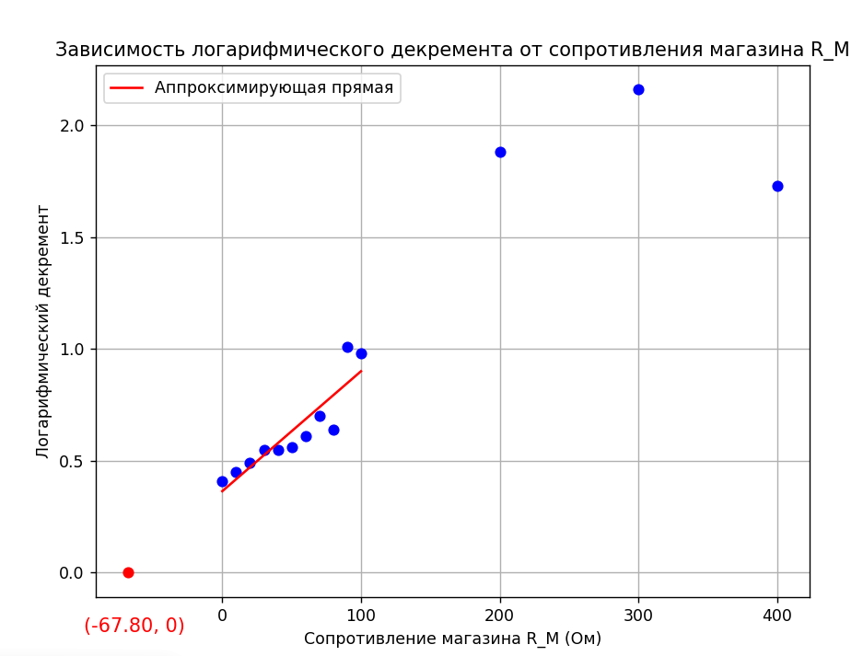

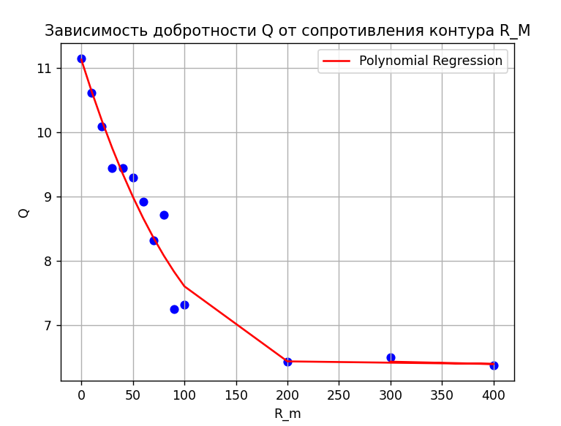

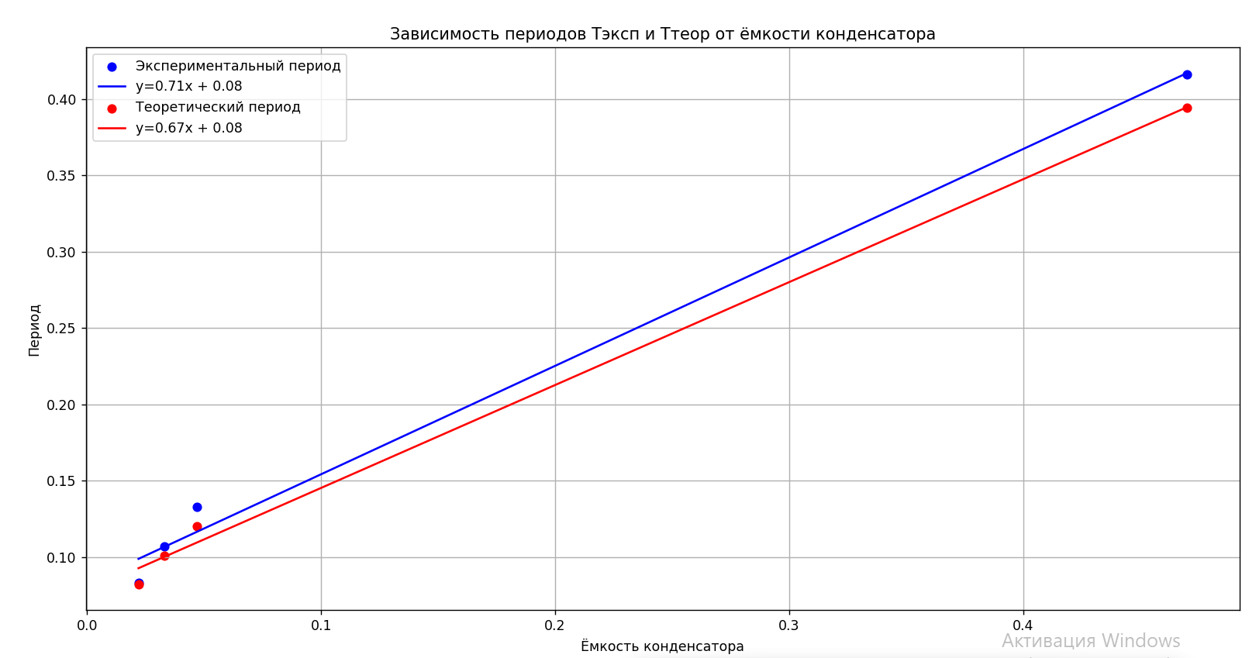

12. Окончательные результаты.

Период колебаний в контуре при сопротивлении магазина 0, 200 и 400 *Ом*, полученный по фомуле приблизительно равен измеренным значениям.

Зависимость логарифмического декремента от сопротивления магазина R_M получилась линейной.

Зависимость добротности Q от сопротивления контура R_M получась не линейной, поэтому мы использовали полиномиальную регрессию для построения графика.

Зависимость периодов *T*эксп и *T*теор от ёмкости конденсатора линейная, экспериментальные и теоретические значения почти не отличаются.

13. Выводы и анализ результатов работы.

В ходе лабораторной работы мы изучили основные характеристики свободных затухающих колебаний и проверили формулу Томпсона.

14. Дополнительные задания.

15. Выполнение дополнительных заданий.

16. Замечания преподавателя (*исправления, вызванные замечаниями преподавателя, также помещают в этот пункт*).

|  |  |
| --- | --- |
| ***Примечание:*** | 1. *Пункты 1-6,8-13 Протокола-отчета* ***обязательны*** *для заполнения.* |
|  | 1. *Необходимые исправления выполняют непосредственно в протоколе-отчете.* |
|  | 1. *При ручном построении графиков рекомендуется использовать миллиметровую бумагу.* |
|  | 1. *Приложения 1 и 2 вкладывают в бланк протокола-отчета.* |